Перший урок: «Пригоди у Чарівному Королівстві Знань»
Мета: Створити святкову, інтерактивну та мотивуючу атмосферу для початку нового навчального року, познайомити учнів з важливістю знань.
Обладнання: Комп'ютер, проектор, колонки, інтерактивна дошка (якщо є), роздруковані матеріали для завдань, кольорові олівці/фломастери, матеріали для оформлення класу.
Тривалість: 40 хвилин.

Хід уроку
- Вступ
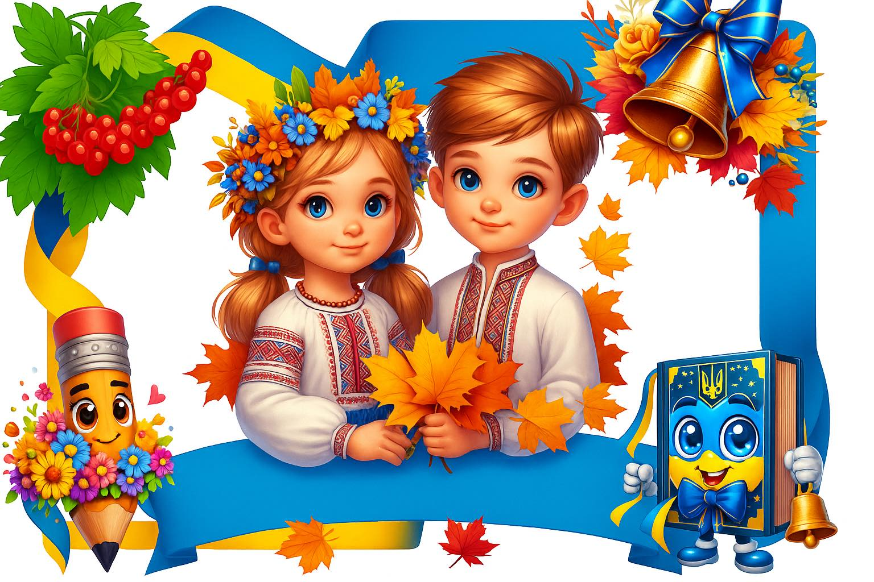
- Вчитель: Доброго дня, мої любі учні! Вітаю вас з початком нового навчального року! Сьогодні ми розпочинаємо нашу велику подорож у Країну Знань, але не просто так, а з справжньої пригоди! Подивіться, хто до нас завітав! Це наш добрий знайомий – гном Пізнайко! Він щороку 1 вересня відкриває ворота до Чарівного Королівства Знань, де на нас чекають неймовірні відкриття.
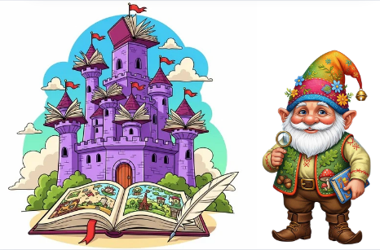
Ох, лишенько! Що це сталося? Злий Маг викрав ключі від воріт! Погляньте на Пізнайка, він такий засмучений!
Без ключів ми не зможемо потрапити до Королівства! Чи допоможемо Пізнайкові? (Діти відповідають)
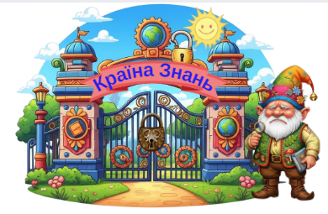

Чудово! Тоді ми вирушаємо у віртуальну мандрівку, щоб виконати цікаві завдання. Кожне правильно виконане завдання – це один ключ! Як тільки зберемо всі ключі Дружби, Сміливості та Радості, ворота відчиняться, і ми зможемо розпочати наш навчальний рік у Чарівному Королівстві Знань!

2. Виконання завдань
Вчитель пояснює кожне завдання, виводить його на екран (слайд презентації) та допомагає учням його виконати. Після кожного успішно виконаного завдання, на слайді з'являється ключ або відчиняється частина воріт, і вчитель урочисто каже: "Отримано ключ!"

Завдання 1: Ключ Дружби
Вправа «Чарівне ім’я»
Учні стають у коло. Один за одним кожен називає своє ім’я + додає рух (наприклад: «Я — Марко!» і показує «стрибок тигра»). Всі повторюють ім’я і рух.

Мета: запам’ятати імена однокласників і відчути групову єдність.
Вчитель: «Вітаю! Ви здобули Ключ Дружби!»
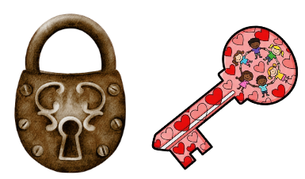

Завдання 2: Ключ Сміливості
Вправа «Скарб у чарівному мішечку»
Учень навмання дістає з мішечка предмет (іграшку, олівець, книжечку, дзеркальце тощо) й вигадує, хто він у чарівному світі (наприклад: «Я — Чарівний Олівець, що малює веселки»).
Учитель допомагає, якщо дитина соромиться.

Вчитель: «Сміливо відкрив себе світу — ось справжня відвага! Ключ Сміливості — ваш!»
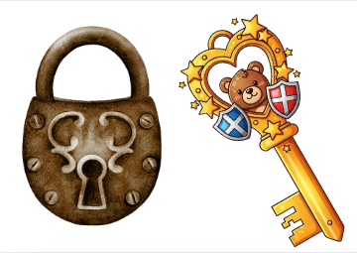

Завдання 3: Ключ Радості
Вправа «Сонячне побажання»
Учні по черзі передають «сонечко» (м’ячик або картонне сонце) та бажають однокласникам щось приємне (напр.: «Бажаю, щоб у тебе були веселі друзі!»).
Вчитель: «Коли серце світиться добром — з’являється Радість! Ось і третій ключ!»
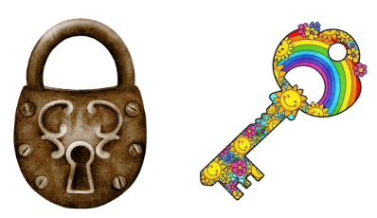
3. Кульмінація: Відкриття воріт
- Вчитель: Чудово! Ми виконали всі завдання, і подивіться – всі ключі зібрано! Гном Пізнайко знову посміхається!
- (Анімація відкриття воріт на презентації)
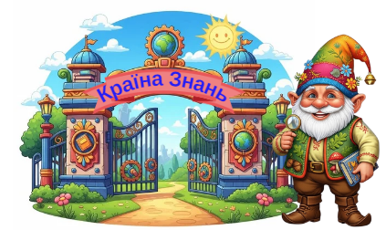
- Вчитель: Ворота до Чарівного Королівства Знань відчинені! Вітаємо вас, мої маленькі мандрівники, у новому навчальному році! Цей рік буде сповнений нових знань, цікавих відкриттів та веселих пригод!
4. Заключне слово
Вчитель: Пам'ятайте, знання – це справжня сила, і кожен з вас може стати справжнім героєм у світі науки. Бажаю вам цікавого навчання, нових друзів та успіхів у всьому! Нехай цей рік буде для вас щасливим і наповненим радістю!
- (Можна роздати невеликі символічні подарунки: закладки для книг, маленькі олівці або магнітики з зображенням гнома Пізнайка.

